

ИНСТРУКЦИЯ ПО ЭКСПЛУАТАЦИИ И
ТЕХНИЧЕСКОМУ ОБСЛУЖИВАНИЮ.
Пила циркулярная аккумуляторная

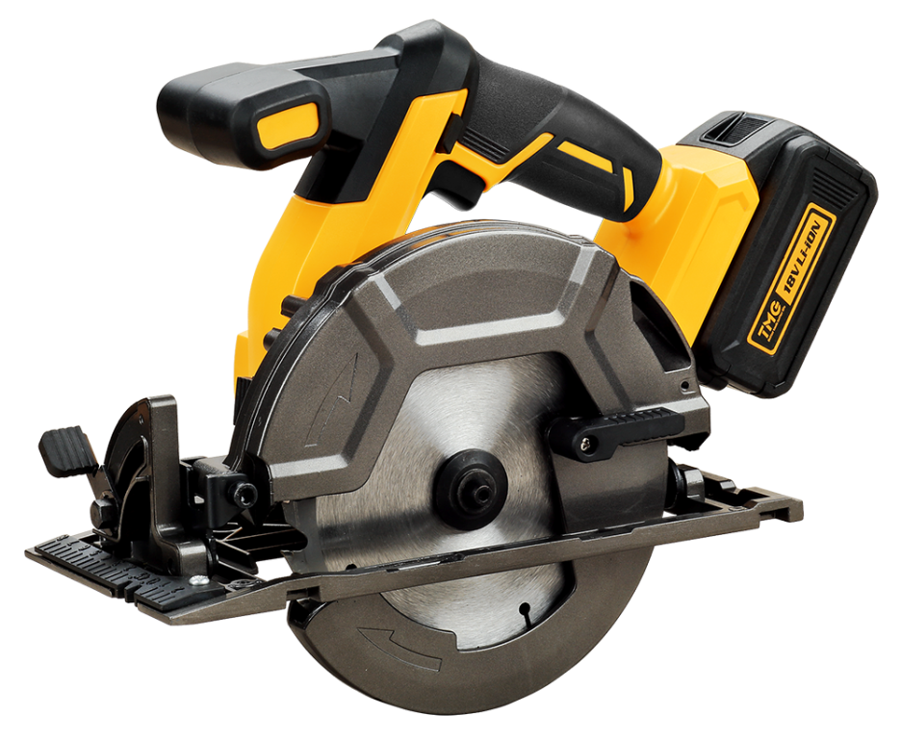
HCS1857BL-M-2025XXXX-2009
HCS1857BL
ИНСТРУКЦИЯ ПО ЭКСПЛУАТАЦИИ И ТЕХНИЧЕСКОМУ ОБСЛУЖИВАНИЮ.

СОДЕРЖАНИЕ
Область применения и назначение. 3 Внешний вид. 4 Технические характеристики. 5 Правила эксплуатации оборудования. 6 Работа с инструментом. 6
Техническое обслуживание. 12 Гарантийное обязательство. 13 Срок службы. 13 Перечень критических отказов и ошибочные действия персонала или пользователя 13 Критерии предельных состояний. 13 Действиях персонала в случае инцидента, критического отказа или аварии. 14 Хранение. 14 Транспортировка. 14
Утилизация. 14
Значения шума и вибрации. 14 Информация для покупателя. 15

Уважаемый покупатель!
Компания благодарит Вас за приобретение данного электроинструмента. Изделия торговой марки постоянно совершенствуются и улучшаются. Благодаря постоянной программе исследований и разработок, указанные здесь технические характеристики, комплектация и дизайн могут быть изменены без предварительного уведомления.
ВНИМАНИЕ! Внимательно изучите инструкцию по эксплуатации перед началом использования инструмента. Храните её в защищенном месте.

ОБЛАСТЬ ПРИМЕНЕНИЯ И НАЗНАЧЕНИЕ.
Назначение
Аккумуляторная циркулярная пила предназначена для выполнения прямых резов в древесине, пластике и камне.
ЗАПРЕЩЕНО! Использование инструмента не по назначению.
Область применения
Инструмент предназначен для использования при температуре от -10 до +40С и относительной влажностью воздуха не более 80%, с отсутствием прямого воздействия атмосферных осадков и чрезмерной запыленности воздуха. Степень защиты, обеспечиваемая оболочкой - IP20 (МЭК 60529).
ВНИМАНИЕ! Придерживайтесь следующего режима работ с инструментом! После непрерывной работы в течение 15-20 минут необходимо выключить инструмент, возобновить работу можно через 5 минут. Рекомендуется работать с инструментом не более 20 часов в неделю.
Источник питания
Данный инструмент снабжен зарядным устройством, которое должно подключаться к источнику питания с напряжением, соответствующим напряжению, указанному на идентификационной пластинке, и может работать только от однофазного источника переменного тока. Данный инструмент - машина класса lII по ГОСТ Р МЭК 60745-1-2011.

ВНЕШНИЙ ВИД.
- Рукоять
- Верхний защитный кожух
- Нижний защитный кожух
- Выключатель «Вкл./Выкл»
- Рукоятка-упор
- Винт
- Внешний фланец
- Кнопка защиты от случайного включения
- Подошва
- Пильный диск
- Шкала для установки угла пропила
- Рычаг для регулировки угла пропила

Комплектность поставки
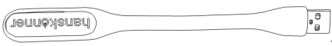
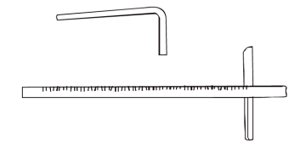
Циркулярная пила
Пильный диск по дереву 165х20х24Т
Диск алмазный 150мм
Параллельная направляющая
USB LED фонарик

Ключ шестигранный
Инструкция по эксплуатации
Инструкция по безопасности

ТЕХНИЧЕСКИЕ ХАРАКТЕРИСТИКИ.

Параметры | HCS1857BL
Аккумуляторная батарея | Li-lon (литий-ион)
Напряжение, В | 18
Скорость холостого хода, об./мин | 5000
Макс. глубина пропила под углом в 90 градусов, мм | 57
Макс. глубина пропила под углом в 45 градусов, мм | 40
Максимальный диаметр диска, мм | 165
Диаметр посадочного отверстия диска, мм | 20
Масса, кг | 2,8

ПРАВИЛА ЭКСПЛУАТАЦИИ ОБОРУДОВАНИЯ.

Аккумуляторная батарея и зарядное устройство
Во избежание поломки аккумуляторной батареи мы рекомендуем Вам использовать только зарядные устройства торговой марки «».
ЗАПРЕЩЕНО! Запрещается использовать зарядные устройства, имеющие поломки.
ЗАПРЕЩЕНО! Запрещается проводить зарядку в сырых или влажных помещениях. Не оставляйте зарядное устройство под дождём или снегом.
Вы можете ознакомиться с температурными ограничениями по применению аккумуляторной батареи на имеющейся на ней цветной наклейке.
Не касайтесь незащищенными частями тела вытекшей из аккумуляторной батареи жидкости. В случае попадания быстро промойте водой с мылом, затем лимонным соком или уксусом. В случае попадания в глаза, их необходимо промывать водой в течение не менее 10 минут, а затем обратиться к окулисту.
В процессе зарядки, аккумуляторная батарея и зарядное устройство нагреваются.
Не заряжайте аккумуляторную батарею, если температура окружающей среды или самой батареи ниже 0° C или выше +45°C.
ВНИМАНИЕ! Храните аккумуляторную батарею вдали от металлических предметов. Не располагайте аккумуляторную батарею вблизи от горячих предметов. Не бросайте её в огонь или воду! Не разбирайте аккумуляторную батарею!

РАБОТА С ИНСТРУМЕНТОМ.
Снятие аккумуляторного блока и обратная установка
Чтобы снять нажмите клавишу отделения аккумулятора (1), и потяните аккумуляторную батарею на себя чтобы отсоединить батарею.
Для обратной установки вставьте аккумуляторный блок (2) до фиксации.

ВНИМАНИЕ! Убедитесь, что направляющие в корпусе аккумулятора совпали с направляющими в на циркулярной пиле.

Зарядка аккумулятора
1. Включите зарядное устройство в сеть. Индикатор (1) загорится зеленым.
2. Подключите зарядное устройство (2) в разъем для подключения (3) на аккумуляторной батарее. Индикатор (1) загорится красным. Это означает, что началась зарядка батареи.
3. После окончания заряда батареи индикатор (1) загорится зеленым.
ВНИМАНИЕ! Чтобы сохранить работоспособность Li-ion батареи она не должна заряжаться при температуре ниже 0° C или выше 45° C. Если температура аккумуляторной батареи выше 45° или ниже 0° C, процесс заряда батареи не произойдет. При этом индикатор (1) будет гореть зеленым после подключения зарядного устройства к батарее. Если аккумуляторная батарея повреждена, процесс заряда батареи не произойдет. При этом индикатор (1) будет гореть зеленым после подключения зарядного устройства к батарее.

Индикатор емкости батареи

Вы можете проверить состояние питания аккумулятора, нажав (1) кнопку отображения питания на задней панели аккумулятора. (Рис.5).
- Все светодиодный индикаторы загорелись: аккумулятор полностью заряжен.
- Желтый и красный светодиод загорелись: батарея имеет достаточный остаточный заряд.
- Горит только красный свет: батарея разряжена, перезарядите её.

Порт питания USB
Можно включить любое портативное устройство, использующее порт питания USB. Выход 5 вольт на максимальном выходе 1.5 А. Вы не можете заряжать аккумуляторную батарею используя этот порт, он работает только на выход питания.

Выключатель
Во избежание случайного нажатия на выключатель (1) реализована его блокировка. Для запуска инструмент необходимо нажать на кнопку защиты от случайного включения (2), которая разблокирует выключатель(1).
Для выключения отпустите выключатель (1).

Регулировка глубины пропила
ВНИМАНИЕ:
• После регулировки глубины пропила всегда плотно фиксируйте рычагом.
Ослабьте рычаг (1) со стороны задней рукоятки и переместите подошву вверх или вниз. После регулировки глубины пропила затяните рычаг. Шкала для регулировки глубины (2) изображена на рисунке.

Настройка угла пропила
Для изменения угла пропила, поверните рычаг (2). Поверните платформу на необходимый угол, затем затяните при помощи рычага(2). Шкала значений градусов (1) показана на рисунке.

Угол реза
Для прямых разрезов совместите положение 0 ° (1) на передней части основания с линией резки. Для резки под углом 45 ° совместите положение под углом 45 ° (2) с ним. Положение верхней направляющей регулируется.

Светодиодная подсветка
Для включения подсветки (1) нажмите на кнопку защиты от случайного включения и нажмите на выключатель. Светодиодная подсветка будет работать пока нажат выключатель. После отпускания выключателя светодиодная подсветка погаснет.

Снятие и установка пильного диска
Для снятия диска нажмите на рычаг блокировки шпинделя (2) чтобы зафиксировать диск и используя шестигранный ключ (1) ослабьте болт. Выкрутите болт полностью, снимите его, фланцы и диск.

Для установки диска проделайте все перечисленный операции в обратном порядке. УБЕДИТЕСЬ, ЧТО НАДЕЖНО ЗАТЯНУЛИ БОЛТ. Очистите верхний и нижний защитные кожухи от пыли, как описано в разделе технического обслуживания. Данная очистка не отменяет необходимость проверки работы нижнего защитного кожуха перед каждым использованием. Установите внутренний фланец (1) не вал, затем установите диск (2), затем фланец (3) и болт (4).
УБЕДИТЕСЬ, ЧТО БОЛТ НАДЕЖНО ЗАТЯНУТ.

Работа с пилой
Всегда во время работы крепко удерживайте инструмент за переднюю и заднюю рукоятки. Установите подошву на обрабатываемую поверхность без контакта диска с ней. Затем включите инструмент и подождите, пока он не наберет полную скорость. Теперь просто переместите инструмент вперед по поверхности заготовки, удерживая его ровно и плавно продвигаясь до завершения распиливания. Чтобы получить чистые пропилы, сохраняйте прямую линию распила и равномерную скорость продвижения. Если резание не соответствует заданной линии реза, не пытайтесь повернуть инструмент или заставить его вернуться к линии реза. Это может привести к зажатию диска и к опасному удару и возможной серьезной травме. Отпустите переключатель, подождите, пока диск остановится и извлеките инструмент. Выровняйте инструмент по новой линии реза и начните резание снова. Старайтесь избегать положения, при котором оператор подвергается воздействию стружки и древесной пыли, выбрасываемой из пилы. Используйте средства защиты глаз, чтобы избежать травм.

Параллельная направляющая
Параллельная направляющая (2) позволяет выполнять более точный резы. Прижмите параллельный упор к боковой поверхности заготовки и закрепите его при помощи винта (1) на передней части подошвы.

ТЕХНИЧЕСКОЕ ОБСЛУЖИВАНИЕ ОБОРУДОВАНИЯ.
Возможные неисправности и действия по их устранению

НЕИСПРАВНОСТЬ | ПРИЧИНА | ДЕЙСТВИЯ ПО УСТРАНЕНИЮ
Двигатель не включается | Нет напряжения в сети питания. | Проверить наличие напряжения в сети питания.
Двигатель не включается | Неисправен выключатель. | Обратиться в специализированный Сервисный центр для ремонта.
Двигатель не включается | Неисправен шнур питания. | Обратиться в специализированный Сервисный центр для ремонта.
Повышенная вибрация, шум. | Рабочий инструмент плохо закреплен. | Закрепить правильно рабочий инструмент.
Появление дыма и запаха горелой изоляции. | Неисправны подшипники | Обратиться в специализированный Сервисный центр для ремонта.
Появление дыма и запаха горелой изоляции. | Износ зубьев якоря или шестерни | Обратиться в специализированный Сервисный центр для ремонта.
Появление дыма и запаха горелой изоляции. | Неисправность обмоток якоря или статора. | Обратиться в специализированный Сервисный центр для ремонта.
Двигатель перегревается. | Загрязнены окна охлаждения электродвигателя. | Прочистить окна охлаждения электродвигателя
Двигатель перегревается. | Электродвигатель перегружен. | Снять нагрузку
Двигатель перегревается. | Неисправен якорь. | Обратиться в специализированный Сервисный центр для ремонта.
ВНИМАНИЕ! Перед началом любых работ по обслуживанию инструмента вытащить вилку из розетки.
Предохраняйте инструмент от ударов и повышенной вибрации, а также попадания на корпусные детали масла и смазок.
Периодически проверяйте крепеж. Если болты ослабли - затяните их немедленно, во избежание серьезного повреждения инструмента и получения травмы.
Периодически проверяйте шнур электропитания. Если кабель поврежден - отремонтируйте в ближайшем авторизованном сервисном центре.
Держите вентиляционные отверстия чистыми. Очищайте периодически все части инструмента от пыли и грязи. Использование некоторых средств для чистки как бензин, аммиак, и т.д. приводят к повреждению пластмассовые части.
Ремонт Вашего электроинструмента поручайте только квалифицированному персоналу и только с применением оригинальных запасных частей в уполномоченных сервисных центрах. Обслуживание, выполненное неквалифицированным персоналом может стать причиной поломки инструмента и травм.
ГАРАНТИЙНОЕ ОБЯЗАТЕЛЬСТВО.
На электроинструмент распространяется гарантия, согласно сроку, указанному в гарантийном талоне.
Вы можете ознакомиться с правилами гарантийного обслуживания в гарантийном талоне, прилагаемом к инструкции по эксплуатации.
СРОК СЛУЖБЫ.
Срок службы инструмента составляет 5 лет с даты продажи. По истечении срока службы и при выработке назначенного ресурса изделие подлежит утилизации в соответствии с установленными правилами в РФ.
ЗАПРЕЩЕНО применение инструмента не по назначению!
ПЕРЕЧЕНЬ КРИТИЧЕСКИХ ОТКАЗОВ И ОШИБОЧНЫЕ ДЕЙСТВИЯ ПЕРСОНАЛА ИЛИ ПОЛЬЗОВАТЕЛЯ.
Не использовать с поврежденной рукояткой или не использовать при появлении дыма непосредственно из корпуса изделия. Не использовать с перебитым или оголенным электрическим кабелем. Не использовать на открытом пространстве во время дождя (в распыляемой воде). Не включать при попадании воды в корпус. Не использовать при сильном искрении. Не использовать при появлении сильной вибрации.
КРИТЕРИЙ ПРЕДЕЛЬНЫХ СОСТОЯНИЙ.
Перетёрт или повреждён электрический кабель. Поврежден корпус изделия.
ДЕЙСТВИЯ ПЕРСОНАЛА В СЛУЧАЕ ИНЦИДЕНТА, КРИТИЧЕСКОГО ОТКАЗА ИЛИ АВАРИИ.
При возникновении инцидента или аварии следует незамедлительно остановить работу с инструментом, обесточить, обратиться в сервисную службу, действовать по указаниям службы сервиса, если таковые поступили, и не допускать людей к работе с инструментом.
ХРАНЕНИЕ.
Необходимо хранить в сухом месте. Необходимо хранить вдали от источников повышенных температур и воздействия солнечных лучей. При хранении необходимо избегать резкого перепада температур.
Хранение без упаковки не допускается. Подробные требования к условиям хранения смотрите в ГОСТ 15150 (Условие 1).
ТРАНСПОРТИРОВКА.
Категорически не допускается падение и любые механические воздействия на упаковку при транспортировке. При разгрузке и погрузке не допускается использование любого вида техники, работающей по принципу зажима упаковки. Подробные требования к условиям транспортировки смотрите в ГОСТ15150 (Условие 5).
УТИЛИЗАЦИЯ.
Отслужившие свой срок электроинструменты, принадлежности и упаковку следует сдавать на экологически чистую рекуперацию отходов. Не выбрасывайте электроинструменты в бытовой мусор!
ЗНАЧЕНИЕ ШУМА И ВИБРАЦИИ.
Типичный уровень взвешенного звукового давления (A), измеренный в соответствии с EN60745: Уровень звукового давления (Lp A): 65 дБ (A). Уровень звуковой мощности (LWA): 76 дБ (A).Погрешность (К): 3 дБ(A). Используйте средства защиты слуха.Общий уровень вибрации (векторная сумма по трем координатам), определенный в соответствии с EN60745: Распространение вибрации (ah, AG): 2,38 м/с2. Погрешность (К): 1,5 м/с2.

ИНФОРМАЦИЯ ДЛЯ ПОКУПАТЕЛЯ.
Подлежит обязательной сертификации. Сертификат соответствия находится у организации-импортера и размещен на ее официальном сайте. Соответствует техническим регламентам: ТР ТС 010/2011 «О безопасности машин и оборудования», ТР ТС 020/2011 «Электромагнитная совместимость технических средств», ТР ТС 004/2011 «О безопасности низковольтного оборудования».
Страна изготовления: КНР.
Производитель (завод-изготовитель): AWLOP TRADING CO LTD, Адрес: КНР, г. Нингбо, ул. Лантень 201, Модерн таймз А2, блок 16/F.
Уполномоченный представитель сервиса: ООО «Сервисный центр Штурм». Адрес места нахождения: Россия, 140143, Московская область, Раменский район, пос. Родники, ул. Трудовая, д.10, пом.1. Телефон горячей линии: 8 800 775 5060.
Импортер: ООО «СМАРТТУЛЗ». Адрес: Россия, 115054, Москва, ул. Б. Пионерская, д. 15, корп. 1, пом. 2, оф. 2Л. Телефон горячей линии: 8 800 775 5060. Эл. почта: info@instruimport.ru Дата производства указана в 10-значном серийном номере инструмента, нанесенного на его корпус: 1-я и 2-я цифра обозначает год, например, «14» обозначает, что изделие произведено в 2014 году. Дата изготовления также указана на упаковке.

HCS1857BL Аккумуляторная циркулярная пила

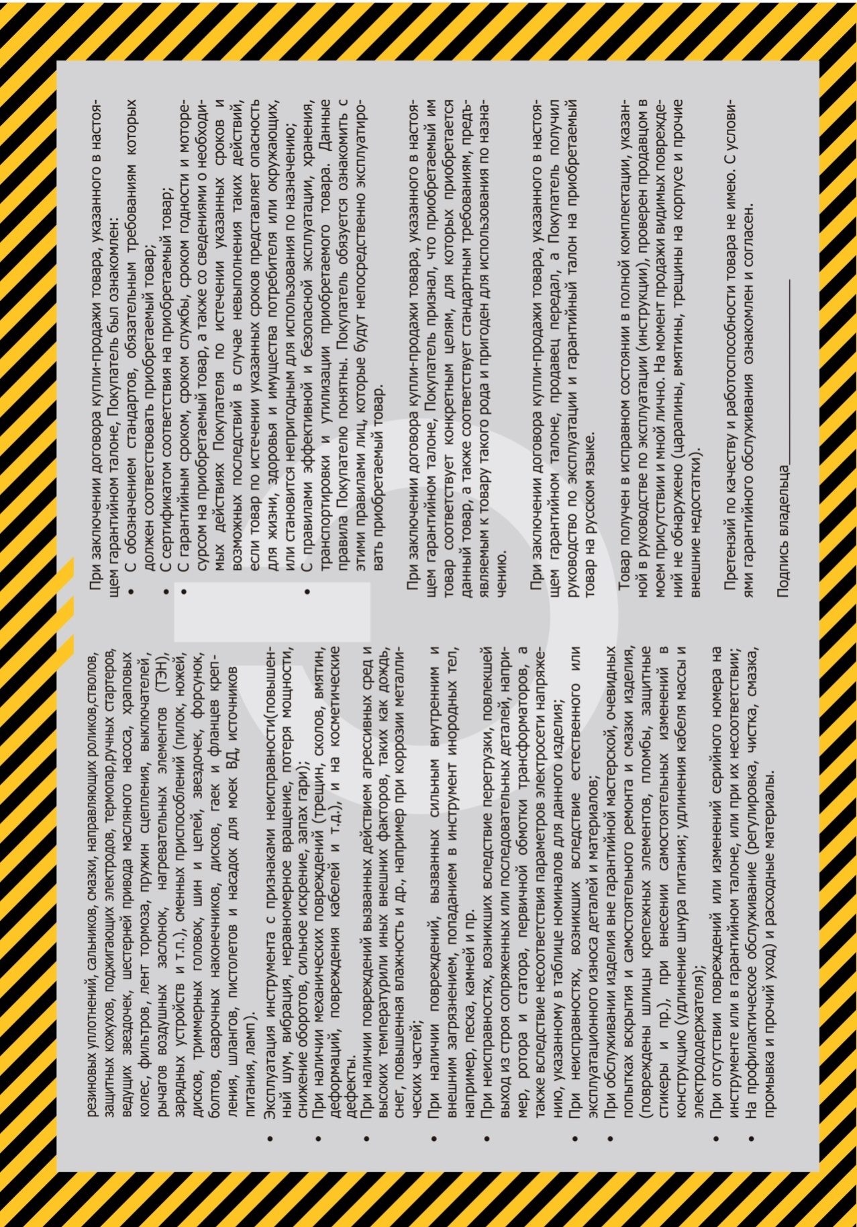

HCS1857BL
Аккумуляторная циркулярная пила

HCS1857BL
Аккумуляторная циркулярная пила

HCS1857BL
Аккумуляторная циркулярная пила

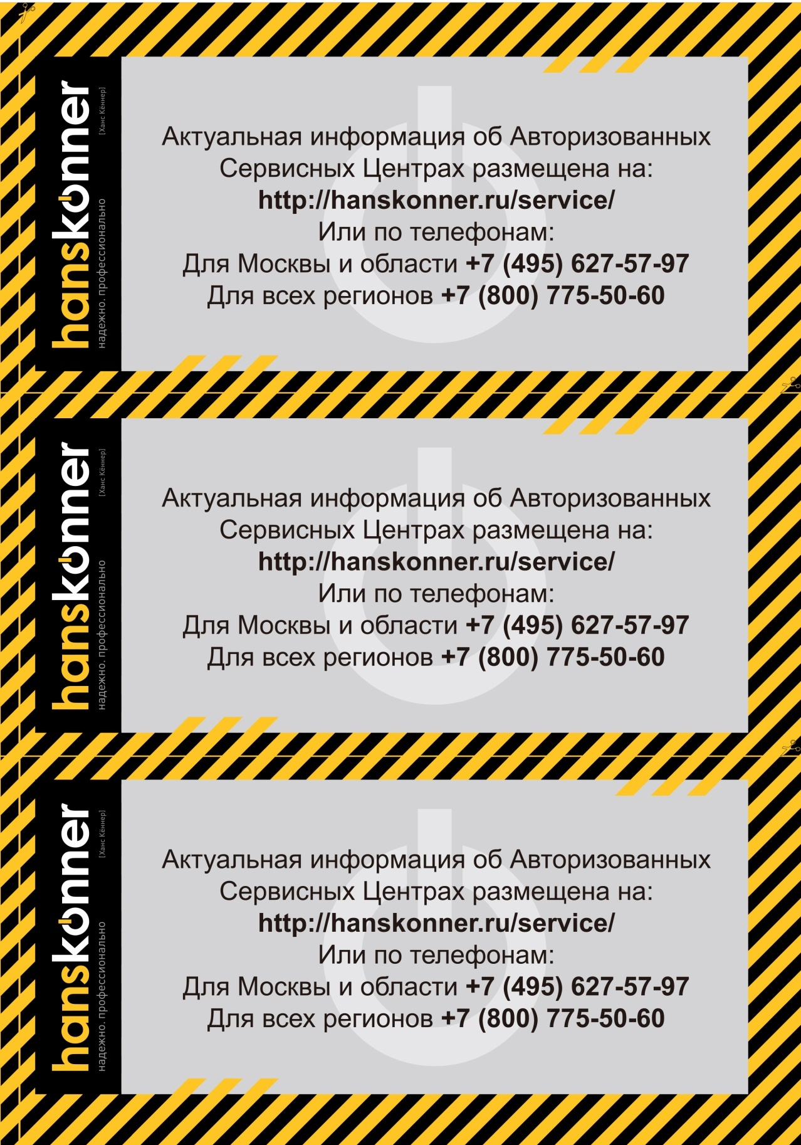

HCS1857BL
Аккумуляторная циркулярная пила

HCS1857BL
Аккумуляторная циркулярная пила

HCS1857BL
Аккумуляторная циркулярная пила




Пила циркулярная аккумуляторная
HCS1857BL
ПРОИЗВОДИТЕЛЬ: AWLOP TRADING CO LTD (АВЛОП ТРЕЙДИНГ КО ЛТД)
АДРЕС ПРОИЗВОДСТВА: 16/f Unit A2 Modern Times, No.201 Lantian Road, Ningbo City, China – Китай, г. Нингбо, ул. Лантень, №201, Модерн Таймз А2 Блок 16/F
УПОЛНОМОЧЕННЫЙ ПРЕДСТАВИТЕЛЬ СЕРВИСА: ООО «Сервисный центр Штурм»
Адрес места нахождения: 140143, Московская область, Раменский район, пос.Родники, ул. Трудовая, д.10, пом.1
ИМПОРТЕР: ООО «СМАРТТУЛЗ». Адрес: Россия, 115054, Москва, ул. Б. Пионерская, д. 15, корп. 1, пом. 2, оф. 2Л.

www.hanskonner.ru

